**《世界的人种、语言与宗教》项目式教学案例**

**设计：郭会玲**

**【学科融合】**

**七上地理3.2《世界的人种》,3.3《世界的语言与宗教》；**

**九上世界历史：**

**第15课《新航路的开辟》，16课《早期殖民掠夺》**

**第3课《古代印度-释迦牟尼创立佛教》**

**第7课《基督教的兴起和法兰克王国-基督教的兴起》**

**世界三大宗教**

**第12课《阿拉伯帝国-穆罕默德创立伊斯兰教》**

**【项目对象】初一学生**

**【项目时间】第九周教学**

**【项目目标】**

**1.知识与能力：**

1. 了解人种的划分及世界三大人种的体质特征。
2. 运用地图，熟练指出世界三大人种的主要分布地区，并简单了解人种与地理环境的关系；熟练说出联合国6种工作语言的主要分布地区；融合指出世界主要地区分布的人种及主要语言。
3. 了解世界三大宗教的基本特点；运用地图说出世界三大宗教的主要分布地区。

**2.过程与方法：**

图文并茂，学科融合理解识记人种、语言与宗教的分布。

**3.情感态度与价值观：**

通过学习本课内容，树立科学的种族观，各种族之间一律平等；正确对待不同的宗教信仰，树立无神论观念。。

**【项目重点】**

（1）运用地图，识记世界三大人种的主要分布地区。

（2）运用地图，识记世界重要语言的主要分布地区。

**【项目方法】**课前线上“听说读写”，课上线下“问创演”，课后复习练习。

**【项目要求】**

1. 小组合作学习；
2. 运用地图，小组代表上台指出主要人种、语言及宗教在世界的主要分布地区；
3. 老师只对其中涉及的世界史部分稍加点拨。

**【项目内容】**

**挑战项目一：人种的概念及三大人种的特征：**

**要求：1.同学们以小组为单位，说说银河学校的外教们都是什么人种？为什么？同学们还知道哪些人种？**

**2.结合课本图3-7（下图），了解人种的概念及三大人种的特征，完成下列问题：**

**任务一：**

1. 人种是根据人类 方面的特征所划分的人群，这些特征包括 、

、 、 、等。

1. 世界的居民可以分为 、 、 三大人种。
2. 黄色人种的特点是
3. 白色人种的特点是
4. 黑色人种的特点是

**任务二：**

1. 从地理分布来看，人种的肤色大致 。这与各地的 有关。
2. 热带地区，黑皮肤有助于 。人的毛发和鼻形也受＿＿＿的影响。北欧人的鼻子高而窄，有利于 。

**小组代表归纳总结：**

* **人种是根据人类体质方面的特征所划分的人群。**
* **世界上的居民可以分为黄色人种、白色人种和黑色人种**
* **各人种的体质特征是适应环境的结果，人种间没有高低贵贱之分。**

**训练**：

1. 区别人种的主要依据是（ ）

A．居住地区 B．体质特征 C．宗教信仰 D．风俗习惯

2.小明到欧洲旅行，看到了大街上的行人大多肤色和眼色较浅、头发波浪状、鼻梁细高、嘴唇较薄、身材高大。小明看到的人们属于 人种。

3. 人体肤色的深浅主要受（ ）的影响。

A．饮食习惯 B．体育运动 C．太阳辐射 D．降水多少

4. 人种的形成与地理环境关系密切，如北欧的白种人鼻子高而窄，鼻子通道较长，是长期适应下列哪种自然环境的结果（ ）

A．冬季寒冷 B．高寒缺氧 C．终年温暖 D．炎热干燥

**挑战项目二：世界三大人种及联合国六种工作语言的主要分布地区**

**要求：1.结合课本图3-7（如下图3-7），小组合作找出世界三大人种的分布特征**

**2.小组讨论为什么美洲地区有一定数量的黑色人种？（世界史内容，老师点拨）**

**3.同学们以小组为单位，展示自己会说几种世界语言？同学们还知道世界上还有哪些语言？**

**4.结合课本图3-9（如下图3-9），了解世界重要语言的主要分布地区**

**5.小组代表上台展示世界三大人种及语言的主要分布地区**

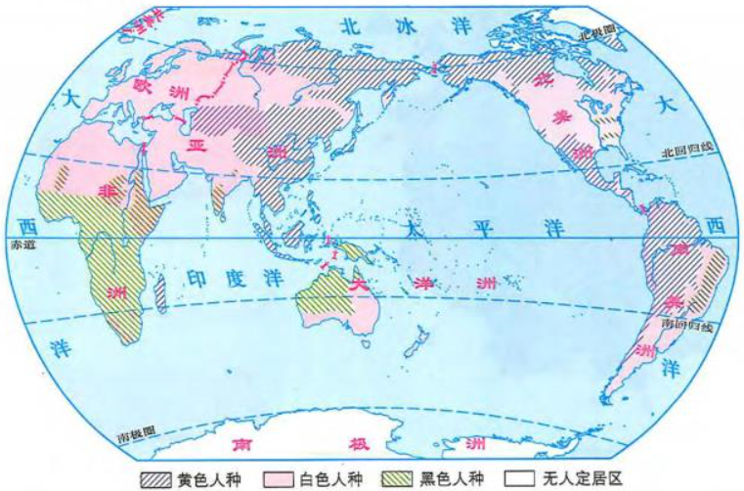（图3-7）

**任务一：**

1、黄色人种分布在 ，美洲的 和北冰洋沿岸的 也是 人种

2、白色人种主要分布在 、 、 、 、 。

3．黑色人种主要在

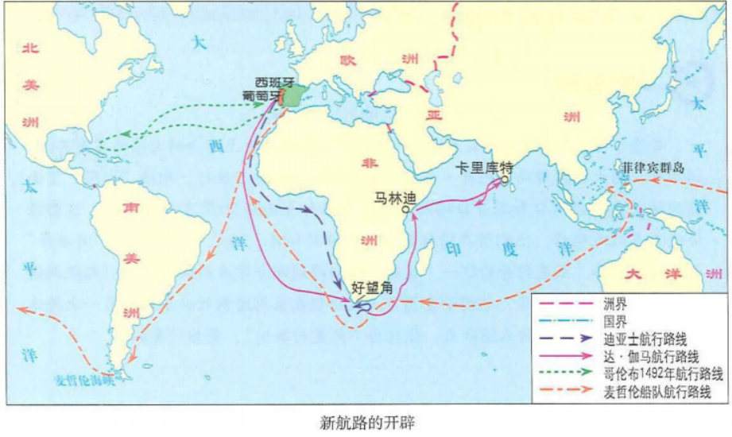4.为什么美洲地区也有一定数量的黑人分布?(**小组讨论，历史原因，老师点拨**)

（九上世界史，第15课新航路开辟）

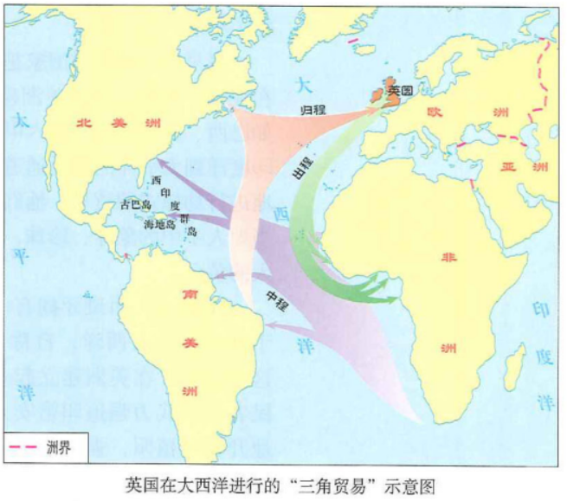（九上世界史，第16课早期的殖民掠夺）

**任务二：**

1. 世界上共有_____多种语言，其中大约______有文字，_______没有文字。
2. 汉语、________ 、_________、_________、____________、___________等这6种语言被联合国确定为___________。
3. 汉语是我国_____使用的语言，同时也为_____________________________。在当今世界上,使用______的人数最多。
4. ________是世界上流传最广的语言。英语的发源地是_______。以英语为母语的人现已超过4亿，像_______、___________等国把英语作为母语。_______、_________等国把英语作为官方语言。英语现已成为一种_______________，在国际交往中得到广泛的应用。
5. 法语主要流行于_______、_________、______、_________和_______的一些国家。在欧洲，西班牙语限于__________使用，___________限于葡萄牙人使用。由于殖民主义的原因，这两种语言在____________却广为流传,巴西和一些岛国讲___________，其他国家大多讲______________。**（结合世界史殖民掠夺部分综合理解）**

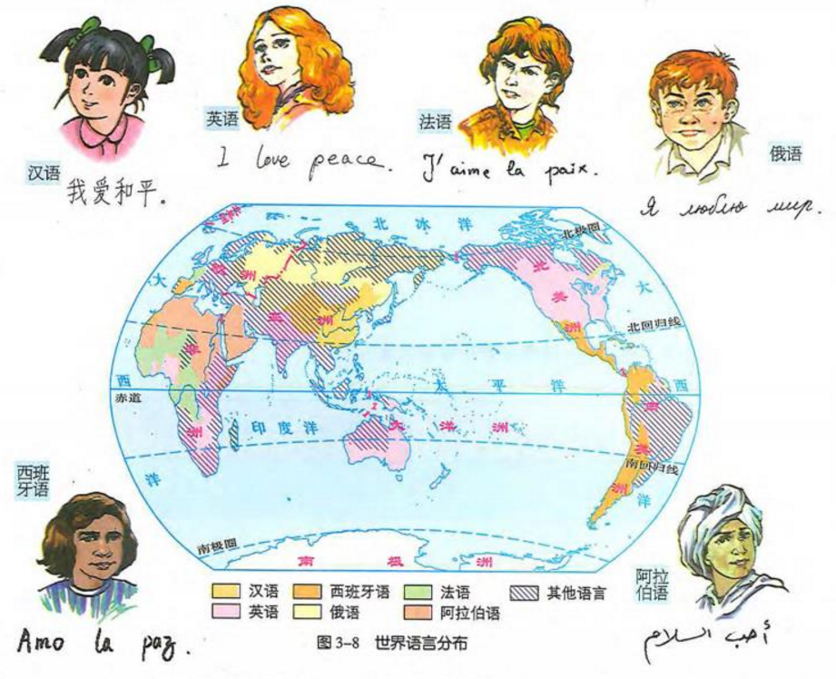俄语是__________使用的语言，俄语在_________也具有广泛的影响。_____________是阿拉伯国家的官方语言,主要流行于_______和____地区。

（图3-9）

**挑战项目三：世界三大宗教的分布特点及主要分布地区**

**任务一：**

|  |  |  |  |  |  |
| --- | --- | --- | --- | --- | --- |
| 宗教名称 | 创立时间 | 创立地点 | 创立者 | 经典 | 主要分布地区 |
| 佛教 | 公元前6世纪 | 古印度 | 释迦牟尼 |  |  |
| 基督教 | 公元1世纪 | 巴勒斯坦 | 耶稣 | 《圣经》 |  |
| 伊斯兰教 | 公元7世纪 | 沙特阿拉伯 | 默罕默德 | 《古兰经》 |  |

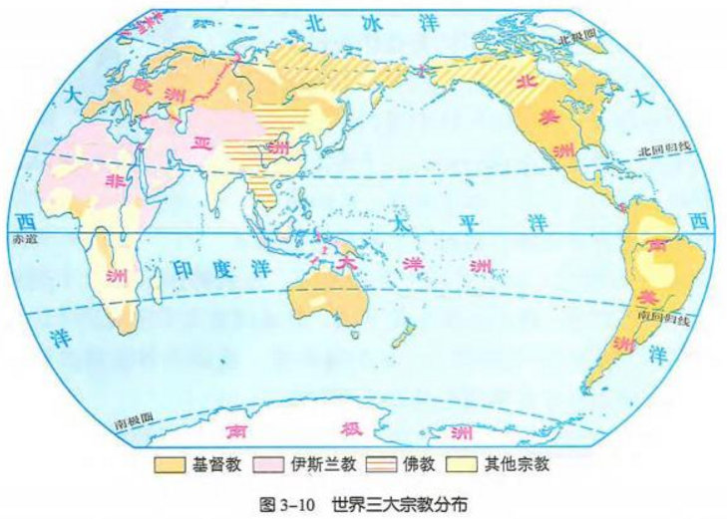**老师点拨：**

**结合世界史第3课《古代印度-释迦牟尼创立佛教》，第7课《基督教的兴起和法兰克王国-基督教的兴起》，第12课《阿拉伯帝国-穆罕默德创立伊斯兰教》，简要介绍三大宗教兴起的历史背景，宗教教义及发展历程。让学生形成整体的知识体系，并提升学生学习的兴趣。**

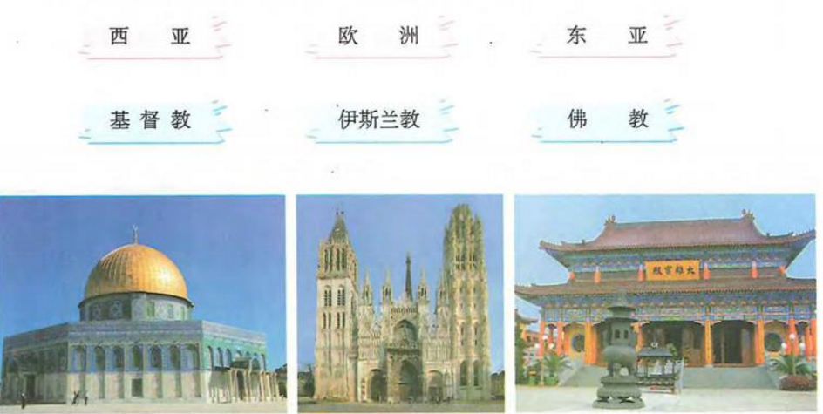**任务二：连连看**

**任务三：**

**小组代表上台展示：在世界地图中指出世界三大人种、语言及宗教的主要分布地区**（此处省略现场图片）

**训练：**

1.从历史上看，英语使用广泛的原因是 （ ）

A．英语书写方便，易读易学 B．英语出现的历史悠久

C．到英国留学的人员多 D．殖民地扩张的结果

2.拉丁美洲使用的语言主要是 （ ）

A．西班牙语、葡萄牙语 B．英语、西班牙语

C．希腊语、阿拉伯语 D．法语、西班牙语

3.中东地区的耶路撒冷是哪三大宗教的“圣城”？ （ ）

A．伊斯兰教、基督教、佛教 B．伊斯兰教、基督教、犹太教

C．伊斯兰教、基督教、印度教 D．伊斯兰教、犹太教、佛教

4.被基督教称为“经典”的是 （ ）

A．《古兰经》 B．《金刚经》 C．《诗经》 D．《圣经》

**【课堂小结】**

三大人种及分布地区

与地理环境的关系

世界的人种

六种工作语言

世界的语言

主要分布地区

三大宗教

世界的宗教

主要分布地区

**【达标检测】**

**【课后作业】**